直播播放器控制栏和弹幕开关

一、默认开启或关闭弹幕开关

参数：isBarrage=on/off

适用终端：PC端、移动端

使用效果：设置isBarrage=on或不设置改参数时，移动端或PC端的弹幕开关为开，会在播放器里显示弹幕内容；

设置isBarrage=off时，移动端或PC端的弹幕开关为关，需要手动点击开关才能显示弹幕，具体效果图如下：
终端 | 打开弹幕 | 关闭弹幕
移动 |  | 
PC |  | 

使用示例：在使用此参数时，请确认您开发了弹幕功能（点击[POLYV 直播弹幕使用介绍](/live/js/live_player/old/live_danmu_api)进行了解和开发），在实现了弹幕功能的前提下，在代码中增加参数'isBarrage':'off'，即可实现默认不显示弹幕功能
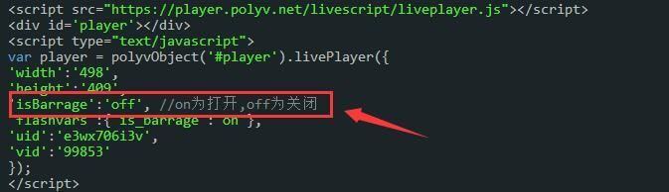

二、控制栏显示

参数：skin_float=on/off barStaticTime=数字

参数介绍：skin_float=on/off 表示控制栏在视频区域内/外，barStaticTime表示控制栏自动隐藏的时间，以秒为单位

使用说明：这两个参数只适用于PC端，其中skin_float默认为off，对控制栏在视频区域外的播放器皮肤才生效，设置了skin_float=off时，全屏也还是为on的效果。

使用效果：skin_float=on 时：


skin_float=off 时：
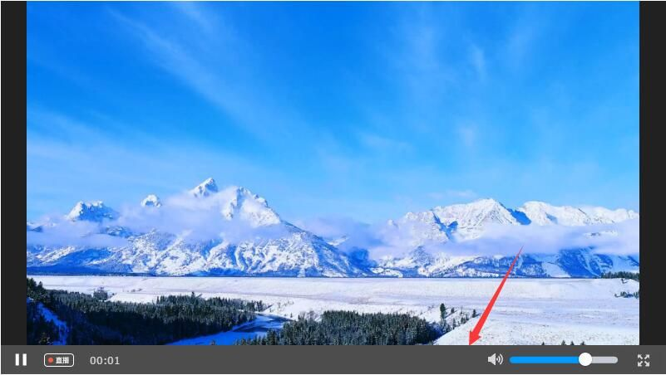

使用示例：控制栏在视频区域外，控制栏隐藏时间为5秒：'flashvars':{"skin_float":"off","barStaticTime":"5"}
